RESOLUCIÓN DEL RECURSO DE REVISIÓN 00121/INFOEM/IP/RR/2025

A N T E C E D E N T E S 2

I. Presentación de la solicitud 2

II. Respuesta del Sujeto Obligado 2

III. Interposición del Recurso de Revisión 3

IV. Trámite del Recurso de Revisión ante este Instituto 3

C O N S I D E R A N D O S 5

PRIMERO. Competencia 5

SEGUNDO. Causales de improcedencia y sobreseimiento 6

TERCERO. Determinación de la Controversia. 7

CUARTO. Marco normativo aplicable en materia de transparencia y acceso a la información pública 8

Quinto. Estudio de Fondo 9

SEXTO. Decisión. 17

R E S U E L V E 18

Resolución del Pleno del Instituto de Transparencia, Acceso a la Información Pública y Protección de Datos Personales del Estado de México y Municipios, con domicilio en Metepec, Estado de México, de fecha seis de febrero de dos mil veinticinco.

**VISTO** el expediente conformado con motivo del Recurso de Revisión **00121/INFOEM/IP/RR/2025,** interpuesto por la persona Recurrente o Particular, en contra de la respuesta del Sujeto Obligado, **Ayuntamiento de Toluca**, a la solicitud de acceso a la información 03417/TOLUCA/IP/2024, se emite la presente Resolución, con base en los Antecedentes y Considerandos que se exponen a continuación:

# A N T E C E D E N T E S

## I. Presentación de la solicitud

Con fecha seis de diciembre de dos mil veinticuatro, el Particular presentó una solicitud de acceso a la información pública a través del Sistema de Acceso a la Información Mexiquense (SAIMEX), ante el Sujeto Obligado, en los siguientes términos:

***“DESCRIPCIÓN CLARA Y PRECISA DE LA INFORMACIÓN SOLICITADA.***

*Se solicita el. Imforme de Gobierno de 2024 de Juan Masice.” (Sic)*

***“MODALIDAD DE ENTREGA***

*A través del SAIMEX”*

## II. Respuesta del Sujeto Obligado

Con fecha diecisiete de enero de dos mil veinticinco, el Sujeto Obligado notificó, a través del Sistema de Acceso a la Información Mexiquense (SAIMEX), la respuesta a la solicitud de acceso a la información pública, a través oficio del Titular de la Unidad de Transparencia, donde comunica que se remite la información solicitada.

El Sujeto Obligado adjuntó la digitalización de la Gaceta Municipal Especial, año Tres, Volumen Catorce, del cinco de diciembre de dos mil veinticuatro, la cual contiene el Tercer informe del estado que guarda la Administración Pública Municipal y de las labores realizadas durante el ejercicio 2024.

## III. Interposición del Recurso de Revisión

Con fecha veinte de enero de dos mil veinticinco (ya que si bien se registró el  
 dieciocho de dicho mes y año, este fue inhábil, por lo que se tuvo por  
presentado el día hábil siguiente), se recibió en este Instituto, a través del Sistema de Acceso a la Información Mexiquense (SAIMEX), Recurso de Revisión interpuesto por la parte Recurrente, en contra de la respuesta por el Sujeto Obligado, a la solicitud de información, en los siguientes términos:

***“ACTO IMPUGNADO”***

*No abre el archivo están ocultando la información.” (Sic.)*

***“RAZONES O MOTIVOS DE LA INCONFORMIDAD”***

*No abre el archivo.” (Sic.)*

## IV. Trámite del Recurso de Revisión ante este Instituto

**a) Turno del Medio de Impugnación.** El veinte de enero de dos mil veinticinco, el Sistema de Acceso a la Información Mexiquense (SAIMEX), asignó el número de expediente **00121/INFOEM/IP/RR/2025**, al medio de impugnación que nos ocupa, con base en el sistema aprobado por el Pleno de este Órgano Garante y lo turnó al Comisionado Ponente Luis Gustavo Parra Noriega, para los efectos del artículo 185, fracción I de la Ley de Transparencia y Acceso a la Información Pública del Estado de México y Municipios.

**b) Admisión del Recurso de Revisión.** El veintidós de enero de dos mil veinticinco, se acordó la admisión del Recurso de Revisión interpuesto por el Recurrente en contra del Sujeto Obligado, en términos del artículo 185, fracciones I y II de la Ley de Transparencia y Acceso a la Información Pública del Estado de México y Municipios, el cual fue notificado a las partes el once de dicho mes y año, a través del Sistema de Acceso a la Información Mexiquense (SAIMEX), en el que se les otorgó un plazo de siete días hábiles posteriores a la misma, para que manifestaran lo que a su derecho conviniera y formularan alegatos.

**c) Informe Justificado.** El veintinueve de enero de dos mil veinticinco, el Sujeto Obligado a través del Sistema de Acceso a la Información Mexiquense (SAIMEX), proporcionó su Informe Justificado, por medio del oficio número 2010A4000/UT/0084/2025, de la misma fecha de recepción, suscrito por el Titular de la Unidad de Transparencia y dirigido al Comisionado Ponente, por medio del cual ratifica la respuesta.

El Sujeto Obligado adjuntó la digitalización de la Gaceta Municipal Especial, año Tres, Volumen Catorce, del cinco de diciembre de dos mil veinticuatro, la cual contiene el Tercer informe del estado que guarda la Administración Pública Municipal y de las labores realizadas durante el ejercicio 2024.

**d) Vista de Informe Justificado.** El veintinueve de enero de dos mil veinticinco, se notificó a través del SAIMEX y correo electrónico, el acuerdo mediante el cual se puso a la vista del Particular el Informe Justificado, proveído por el cual se le otorgó a este último, un término de tres días hábiles contados a partir del día siguiente a la notificación, para que emitiera las manifestaciones que conforme a sus intereses mayor conviniera.

**e) Cierre de instrucción.** El cinco de febrero de dos mil veinticinco, al no existir diligencias pendientes por desahogar, se emitió el acuerdo por medio del cual se declaró cerrada la instrucción y se determinó pasar los expedientes a resolución, en términos de lo dispuesto en los artículos 185, fracciones VI y VIII, de la Ley de Transparencia y Acceso a la Información Pública del Estado de México y Municipios, acto que fue notificado a las partes, mediante el Sistema de Acceso a la Información Mexiquense (SAIMEX), el mismo día.

En razón de que fue debidamente sustanciado e integrado el expediente electrónico y no existe diligencia pendiente de desahogo, se emite la resolución que conforme a Derecho proceda, de acuerdo a los siguientes:

# C O N S I D E R A N D O S

## PRIMERO. Competencia

El Instituto de Transparencia, Acceso a la Información Pública y Protección de Datos Personales del Estado de México y Municipios, es competente para conocer y resolver el presente recurso de revisión interpuesto por la parte recurrente, conforme a lo dispuesto en los artículos 5°, párrafos trigésimo segundo, trigésimo tercero y trigésimo cuarto, fracciones I, II, III, IV y V de la Constitución Política del Estado Libre y Soberano de México; 1°, 8°, 9°, 10, 37 y 42, fracciones I, II y III, de la Ley General de Transparencia y Acceso a la Información Pública; 1°, 2°, fracciones II y IV; 13, 29, 36, fracciones I y II; 176, 178, 179, 181 párrafo tercero, 185, 188 y 189 de la Ley Transparencia y Acceso a la Información Pública del Estado de México y Municipios; 7°, 9°, fracciones I y XXIII y 11 del Reglamento Interior del Instituto de Transparencia, Acceso a la Información Pública y Protección de Datos Personales del Estado de México y Municipios.

## SEGUNDO. Causales de improcedencia y sobreseimiento

De las constancias que forma parte del Recurso de Revisión que se analiza, se advierte que previo al estudio del fondo de la *litis*, es necesario estudiar las causales de improcedencia y sobreseimiento que se adviertan, para determinar lo que en Derecho proceda.

**Causales de improcedencia**

Este Instituto realiza el estudio oficioso de las causales de improcedencia, ya que estas deben estudiarse, aunque no las hagan valer las partes, por ser una cuestión de orden público y de estudio preferente al fondo del asunto. Lo anterior se robustece en la Tesis de Jurisprudencia: 1a./J. 163/2005(Semanario Judicial de la Federación y su Gaceta, Novena Época, 2006, página 319), toda vez que, si de las constancias que obran en el expediente electrónico, se actualiza una causal de improcedencia establecidas en el artículo 191 de la Ley de Transparencia y Acceso a la Información Pública del Estado de México y Municipios, dará lugar a que el presente Recurso de Revisión sea sobreseído.

En el presente caso, **no se actualiza ninguna de las causales de improcedencia** establecidas en el ordenamiento jurídico previamente señalado, toda vez que este Instituto no tiene conocimiento de que se encuentre en trámite algún medio de defensa presentado por el Recurrente ante otra instancia; no existió prevención alguna; la veracidad de la respuesta no formó parte del agravio; no se realizó una consulta o ampliación a los alcances del requerimiento informativo, aunado a que el medio de impugnación fue presentado en tiempo.

Asimismo, se actualiza la causal de procedencia del Recurso de Revisión señalada en el artículo 179, fracciones IX, de la Ley en cita, pues la Recurrente se inconformó de la entrega o puesta a disposición de información en un formato no accesible para el solicitante.

**Causales de sobreseimiento.**

Por ser de previo y especial pronunciamiento, este Instituto analiza si se actualiza alguna causal de sobreseimiento.

Sobre el tema, el artículo 192 de la Ley Transparencia y Acceso a la Información Pública del Estado de México y Municipios, señala las causales por las cuales se puede sobreseer en todo o en parte, el Recurso de Revisión; así, del análisis realizado por este Instituto, se advierte que no se actualiza algún supuesto de sobreseimiento; lo anterior, en virtud de que no hay constancias en el expediente en que se actúa, de que la persona Recurrente se haya desistido del recurso, haya fallecido, sobreviniera alguna causal de improcedencia, que el Sujeto Obligado hubiese modificado o revocado el acto impugnado o bien, haya quedado sin materia.

Por tales motivos, se considera procedente entrar al fondo del presente asunto.

## TERCERO. Determinación de la Controversia.

Una vez realizado el estudio de las constancias que integran el expediente en que se actúa, se desprende que el Recurrente requirió el Informe de Gobierno del ejercicio dos mil veinticuatro, del Presidente Municipal.

En respuesta, el Sujeto Obligado, remitió la digitalización del Tercer Informe del estado que guarda la Administración Pública Municipal y de las labores realizadas durante el ejercicio 2024; ante dicha respuesta, el Particular se inconformó de la entrega de la información en un formato no accesible, manifestando que el archivo no se podía abrir, lo cual actualiza el supuesto de procedencia establecido en el artículo 179, fracción XI, de la Ley de Transparencia y Acceso a la Información Pública del Estado de México y Municipios. Así las cosas, una vez admitido y notificado el Recurso de Revisión a las partes, el Sujeto Obligado ratificó su respuesta o volvió a remitir el archivo entregado en respuesta.

Lo anterior, se desprende de las documentales que obran en los expedientes de referencia, materia de la presente resolución, consistente en: la solicitud de acceso a la información; la respuesta del Sujeto Obligado; el escrito recursal y el Informe Justificado; instrumentales que se toman en cuenta a efecto de resolver el presente medio de impugnación, conforme a lo dispuesto por el artículo 185, fracción IV, de la Ley de Transparencia y Acceso a la Información Pública del Estado de México y Municipios.

## CUARTO. Marco normativo aplicable en materia de transparencia y acceso a la información pública

El artículo 6°, Apartado A), fracción I de la Constitución Política de los Estados Unidos Mexicanos, establece que toda la información en posesión de cualquier autoridad, es pública y sólo podrá ser reservada temporalmente por razones de interés público.

La Ley General de Transparencia y Acceso a la Información Pública, dispone en su artículo 70, la información que se considera corresponde a las Obligaciones de Transparencia, la cual debe estar disponible para cualquier persona de manera permanente y actualizada.

En materia local, el artículo 5°, fracción I de la Constitución Política del Estado Libre y Soberano de México, es coincidente con la Constitución Federal, en el sentido de la publicidad de toda la información, con la única restricción de proteger el interés público, así como la información referente a la intimidad de la vida privada y la imagen de las personas, con las excepciones que establezca la ley reglamentaria.

Por su parte, la Ley de Transparencia y Acceso a la Información Pública del Estado de México y Municipios (Reglamentaria del artículo 5° de la Constitución Local), establece lo siguiente:

El artículo 12, que, quienes generen, recopilen, administren, manejen, procesen, archiven o conserven información pública serán responsables de la misma.

El artículo 18, que, los Sujetos Obligados deberán documentar todo acto que derive del ejercicio de sus facultades, competencias o funciones, considerando desde su origen la eventual publicidad y reutilización de la información que generen.

El artículo 19, que, se presume que la información debe existir si se refiere a las facultades, competencias y funciones que los ordenamientos jurídicos aplicables otorgan a los sujetos obligados y en caso de que dichas facultades no se hayan ejercido, se deberá motivar la respuesta en función de las causas que motivaron tal circunstancia.

## Quinto. Estudio de Fondo

Expuestas las posturas de las partes, se procede al análisis del agravio hecho valer por el Recurrente, concerniente a la entrega de información en un formato inaccesible, por lo que en principio es necesario contextualizar la solicitud de información.

En tal sentido, la Ley Orgánica Municipal del Estado de México, contempla en su numeral 17 que, dentro de los primeros cinco días hábiles del mes de diciembre de cada año, el Ayuntamiento se constituirá solemnemente en Cabildo, a efecto de que el Presidente Municipal rinda un informe, por escrito y en medio electrónico, del estado que guarda la administración pública municipal y de las labores realizadas durante el ejercicio; además, que el informe se publicará en la página oficial, en la Gaceta Municipal y en los estrados de la Secretaría del Ayuntamiento para su consulta.

Conforme a lo anterior, se logra vislumbrar que la pretensión de la persona Recurrente es obtener el Informe emitido por el Presidente Municipal de Toluca, del estado que guarda la administración pública municipal, durante el ejercicio dos mil veinticuatro.

Ante dicha circunstancia, es necesario precisar que de las constancias que obran en el expediente electrónico, se logra advertir que el Sujeto Obligado turnó la solicitud de información a la Unidad de Información, Planeación, Programación y Evaluación del Sujeto Obligado; por lo que, resulta necesario hacer referencia al procedimiento de búsqueda que deben seguir los Sujetos Obligados para localizar la información, el cual se encuentra previsto en el artículo 162 de la Ley de Transparencia y Acceso a la Información Pública del Estado de México y Municipios, el cual establece que las Unidades de Transparencia garantizarán que las solicitudes de acceso a la información se turnen a todas las áreas competentes que cuenten con la información o deban tenerla de acuerdo con las facultades, competencias y funciones-, con el objeto de que dichas áreas realicen una búsqueda exhaustiva y razonable de la información requerida.

Así a efecto de verificar si se cumplió con el procedimiento establecido es necesario traer a colación el Código Reglamentario Municipal de Toluca, en sus numerales 2.7, 2.38 Bis, 3.11 y 3.12, los cuales contemplan que el Sujeto Obligado cuenta con una Secretaría del Ayuntamiento, encargada de publicar en la Gaceta Municipal las disposiciones determinadas por el Cabildo y el Presidente Municipal, lo cual incluye el Informe Anual de este último.

Además, conforme al Manual de Organización de la Secretaría del Ayuntamiento, dicha unidad cuenta con la Unidad de Información, Planeación, Programación y Evaluación, encargada de organizar, dirigir, evaluar y controlar la integración del Informe Anual de Gobierno que presenta la o el C. Presidente Municipal, en el cual se da cuenta del estado que guarda la administración pública municipal y de las labores realizadas durante el ejercicio.

Conforme a lo anterior, se logra colegir que el Sujeto Obligado cumplió con el procedimiento de búsqueda previamente referido, toda vez que turnó la solicitud al área encargada de resguardar y publicar y los acuerdos de Cabildo; así como, de la integración del documento requerido.

Ahora bien, dicha área, tanto en respuesta, como Informe Justificado, remitió un archivo de cuya descarga se obtiene la digitalización de la Gaceta Municipal Especial, año Tres, Volumen Catorce, del cinco de diciembre de dos mil veinticuatro, la cual contiene el Tercer informe del estado que guarda la Administración Pública Municipal y de las labores realizadas durante el ejercicio 2024, tal como se muestra en el siguiente ejemplo:

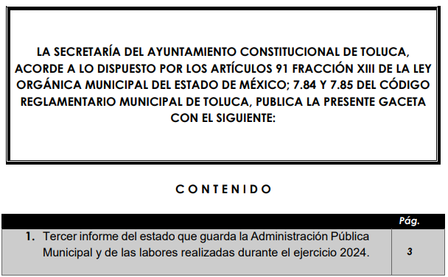

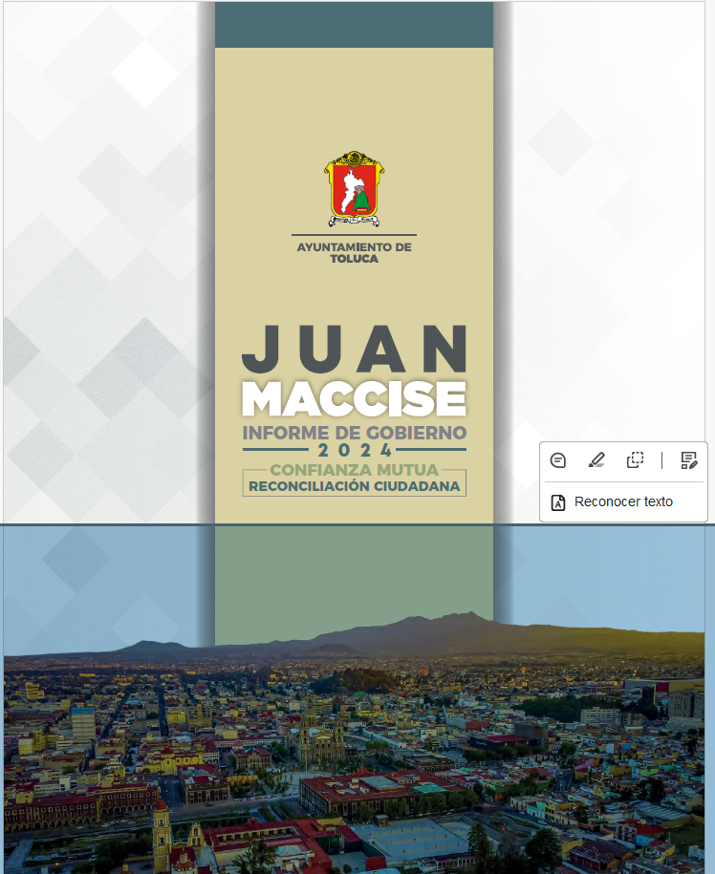

Además, se revisó dicho documental y se logra vislumbrar que se encuentra completa, es decir, el Informe de Gobierno del ejercicio dos mil veinticuatro se entregó de manera íntegra; por lo que, se advierte que desde respuesta entregó la información que daba cuenta de lo solicitado, tal y como obraba en sus archivos; lo cual toma relevancia, pues dicho documento se encuentra publicado en la página oficial del Ayuntamiento, en la página <https://www2.toluca.gob.mx/wp-content/uploads/2024/12/14-Gaceta-05-de-diciembre-de-2024_web.pdf>.

Además, cabe señalar que el Particular se inconformó de que el archivo no se podía abrir; por lo que, este Instituto procedió a revisar la documental en diversos equipos de cómputo, de los cuales se logro vislumbrar que el archivo es descargable y accesible, tal como se muestra a continuación:

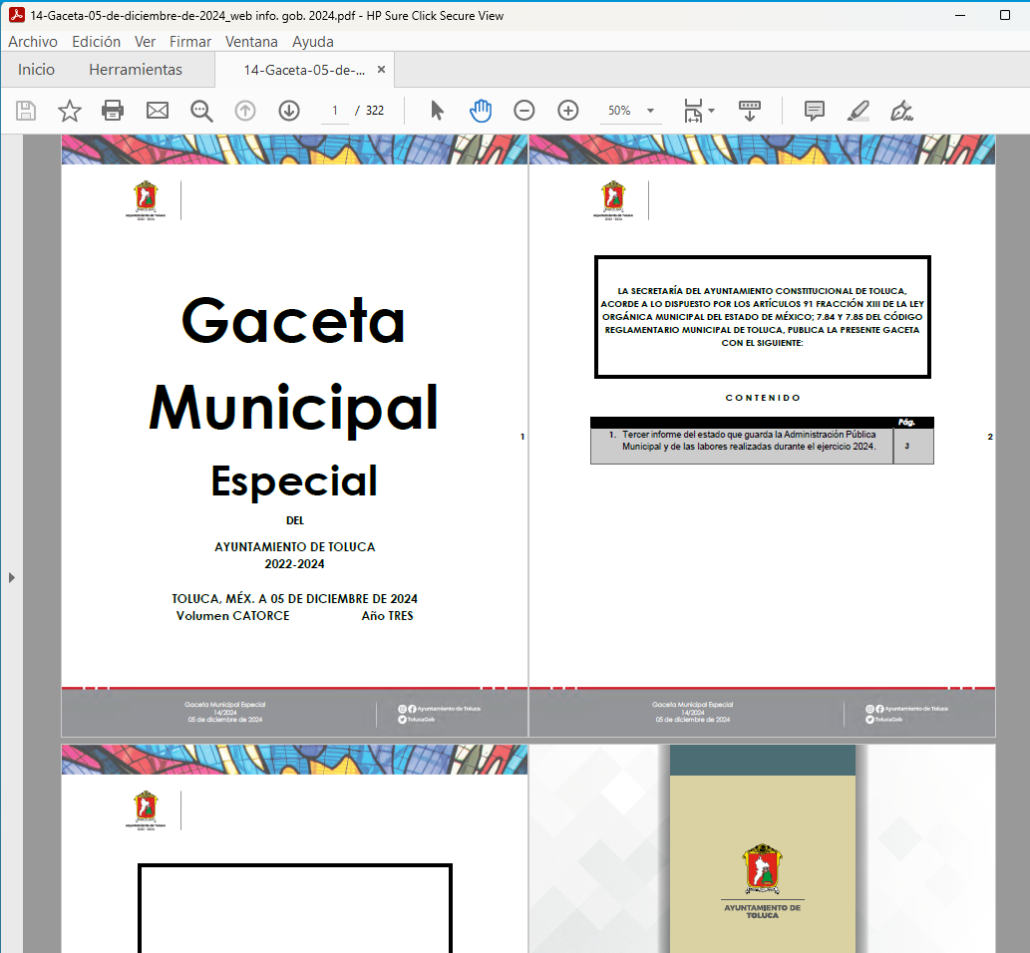

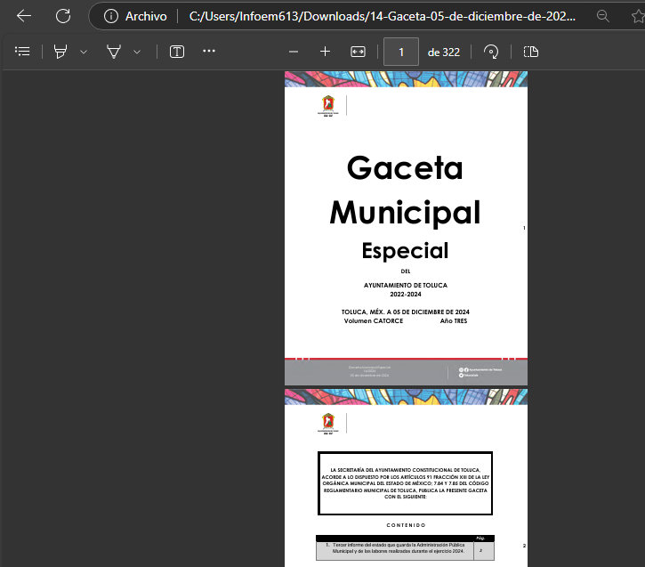

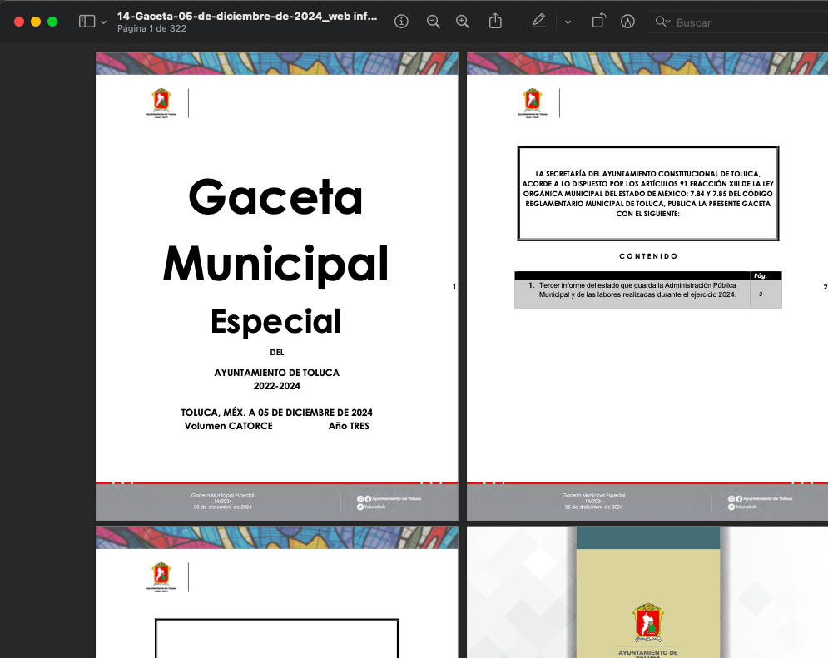

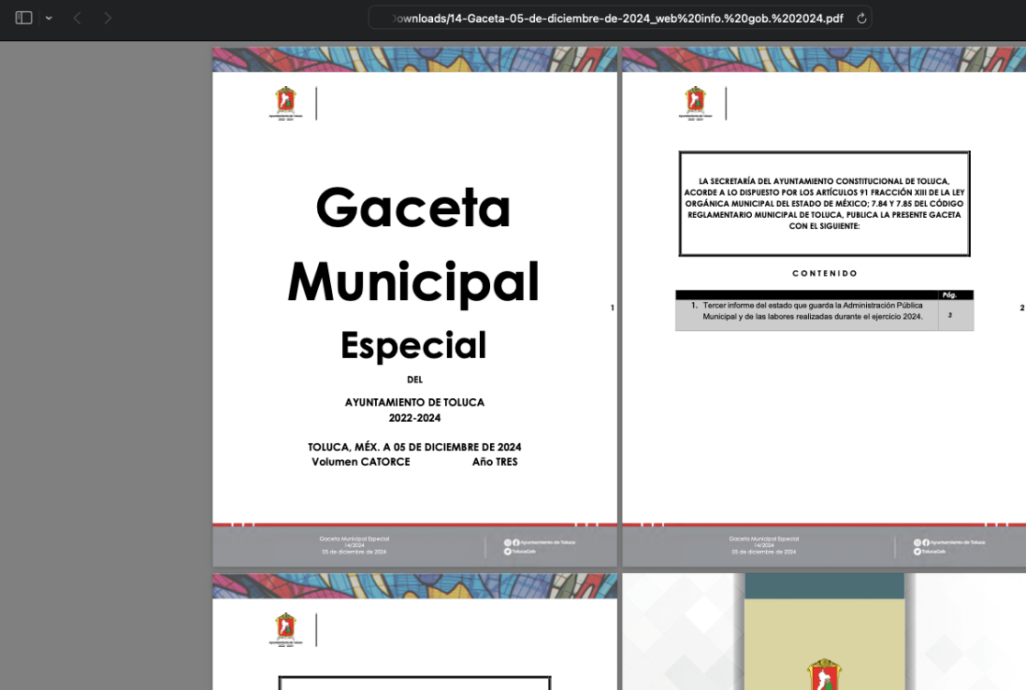

Conforme a lo anterior, se logra vislumbrar que el Sujeto Obligado proporcionó un archivo, que es descargable y que permite acceder al documento que da cuenta de lo solicitado; dicha determinación toma sustento, en el artículo 12 de la Ley de Transparencia y Acceso a la Información Pública del Estado de México y Municipios, los sujetos obligados sólo están constreñidos a proporcionar la información pública que obre en sus archivos, en el estado en que esta se encuentre; por lo que, la entrega no comprende el procesamiento de la misma, ni presentarla conforme al interés del solicitante, además, que tampoco deberá generarla, resumirla, efectuar cálculos o practicar investigaciones.

De esta manera, el derecho de acceso a la información pública se satisface en aquellos casos en que se entregue el soporte documental en el que conste la información solicitada, sin necesidad de elaborar documentos ad hoc; lo cual, toma sustento en el artículo 160 de la Ley de Transparencia y Acceso a la Información Pública del Estado de México y Municipios, el cual refiere que los sujetos obligados deberán entregar la información que obre en sus archivos.

De tales circunstancias, se concluye que los sujetos obligados únicamente se encuentran constreñidos a proporcionar los documentos que den cuenta de la información solicitada, como obren en sus archivos, sin tener que elaborarlos a las necesidades del Recurrente; lo cual aconteció, pues proporcionó el archivo electrónico de cuya descarga, se accede al documento requerido y contrario a lo señalado por el Solicitante, es totalmente accesible, lo cual da como resultado que agravio sea **INFUNDADO.**

## SEXTO. Decisión.

Con fundamento en el artículo 186, fracción II, de la Ley de Transparencia y Acceso a la Información Pública del Estado de México y Municipios, este Instituto considera procedente **CONFIRMAR** la respuesta otorgada por el Sujeto Obligado.

**Términos de la Resolución para conocimiento del Particular**

Se le hace del conocimiento al Particular, que, en el presente caso, no se le da la razón, pues el Sujeto Obligado, desde respuesta, proporcionó la información que atiende de manera puntual el requerimiento de información, consistente en el Tercer Informe del estado que guarda la Administración Pública Municipal y de las labores realizadas durante el ejercicio 2024, el cual no presenta problema alguno para su acceso y consulta; además, se le informa que si tiene dificultades para acceder al mismo, puede utilizar el programa Adobe Reader, que se puede descargar gratuitamente en <http://get.adobe.com/es/reader/>.

Finalmente, se le hace del conocimiento al Particular que la labor del Instituto de Transparencia, Acceso a la Información Pública y Protección de Datos Personales del Estado de México y Municipios, es apoyar a la población a acceder a la información pública y garantizar la protección de los datos personales.

Por lo expuesto y fundado, este Pleno:

# R E S U E L V E

**PRIMERO.** Se **CONFIRMA** la respuesta entregada por el Ayuntamiento de Toluca a la solicitud de acceso a la información **03417/TOLUCA/IP/2024**, por resultar **INFUNDADAS** las razones o motivos de inconformidad hechas valer por el Recurrente, en términos de los Considerandos QUINTO y SEXTO de esta Resolución.

**SEGUNDO. NOTIFÍQUESE VÍA SAIMEX** la presente resolución al Titular de la Unidad de Transparencia del Sujeto Obligado.

**TERCERO. NOTIFÍQUESE** **VÍA SAIMEX** al Recurrente la presente Resolución, asimismo, se hace de su conocimiento que de conformidad con lo establecido en el artículo 196 de la Ley de Transparencia y Acceso a la Información Pública del Estado de México y Municipios podrá promover el Juicio de Amparo en los términos de las leyes aplicables.

ASÍ LO RESUELVE, POR **UNANIMIDAD** DE VOTOS EL PLENO DEL INSTITUTO DE TRANSPARENCIA, ACCESO A LA INFORMACIÓN PÚBLICA Y PROTECCIÓN DE DATOS PERSONALES DEL ESTADO DE MÉXICO Y MUNICIPIOS, CONFORMADO POR LOS COMISIONADOS JOSÉ MARTÍNEZ VILCHIS, MARÍA DEL ROSARIO MEJÍA AYALA, SHARON CRISTINA MORALES MARTÍNEZ, LUIS GUSTAVO PARRA NORIEGA Y GUADALUPE RAMÍREZ PEÑA, EN LA CUARTA SESIÓN ORDINARIA, CELEBRADA EL SEIS DE FEBRERO DE DOS MIL VEINTICINCO, ANTE EL SECRETARIO TÉCNICO DEL PLENO, ALEXIS TAPIA RAMÍREZ.